**3. Упражнения по теме «Математическая логика»**

1. Показать, что правило заключения: – «если из высказывания *А* следует высказывание *В* и справедливо *А*, то справедливо и *В*» является логически правильным, т.е. истинно при любом наборе входящих в него аргументов.
2. Определить таблицу истинности булевой функции:

а)  б) 

1. Доказать равносильность функций: а) 

б)

1. Записать функцию импликации в СДНФ.
2. Доказать формулы:

а) 

б) 

в) 

г) 

**6.** Логическую функцию  представить в СДНФ форме.

**7.** Проводится судейство соревнований. При этом результат выводится на табло. Устройство обрабатывает сигналы трех судей: *А* – главный судья, *В* и *С* – судьи средней квалификации. Сигнал выдается только тогда, когда все судьи или два из них нажали свои кнопки, но при этом одним из них должен быть старший судья. Записать СДНФ данного словесного описания.

**8.** Построить СДНФ и СКНФ по следующим таблицам истинности (табл. 5, 6)

*Таблица 5 Таблица 6*

|  |  |  |  |  |  |  |  |  |
| --- | --- | --- | --- | --- | --- | --- | --- | --- |
| *A* | *B* | *C* | *f*1 |  | *A* | *B* | *C* | *f2* |
| 0 | 0 | 0 | 0 | 0 | 0 | 0 | 1 |
| 0 | 0 | 1 | 1 | 0 | 0 | 1 | 0 |
| 0 | 1 | 0 | 1 | 0 | 1 | 0 | 1 |
| 0 | 1 | 1 | 0 | 0 | 1 | 1 | 0 |
| 1 | 0 | 0 | 0 | 1 | 0 | 0 | 0 |
| 1 | 0 | 1 | 1 | 1 | 0 | 1 | 1 |
| 1 | 1 | 0 | 0 | 1 | 1 | 0 | 0 |
| 1 | 1 | 1 | 0 | 1 | 1 | 1 | 1 |

**9.** Для функций *f*1 и *f*2 (задача 8) построить сокращенные ДНФ.

Ответ: Сокращенная ДНФ(*f*1) = 

Сокращенная форма ДНФ(*f*2) = .

1. Для задачи 9 найти минимальную КНФ.

**11.** Составить СДНФ для устройства, которое включает и выключает свет в длинной подземной галерее, имеющей два входа. В систему входят два выключателя (*А* и *В*), установленные у входа в галерею, и устройство управления лампами ( *f* ). Если в галерее никого нет, она не освещается. При входе в галерею через любой вход, зажигаются лампы, при выходе через любой выход лампы выключаются.

1. По рисунку восстановить логическую функцию (рис. 1, а, б, в).

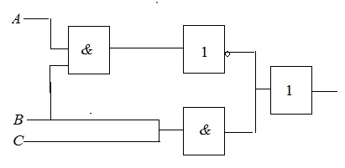

а

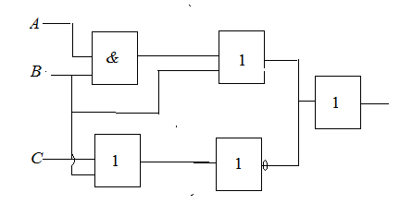

б

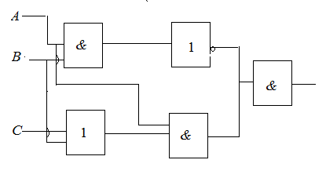

в

Рис. 1